**TÍTULO DO PROJETO**

**Resumo**: Texto do resumo até 10 linhas.

**Palavras-chave**: Palavra 1. Palavra 2. Palavra 3.

**Caracterização e Justificativa**

Descrever, objetivamente, com fundamentação teórica, o problema focalizado, sua relevância e originalidade no contexto da área inserida e sua importância específica para o avanço do conhecimento.

**Objetivos**

Explicitar os objetivos a serem desenvolvidos no projeto de pesquisa.

**Metodologia e Estratégia de Ação**

Descrever a metodologia empregada para a execução da pesquisa e como os objetivos serão alcançados.

**Resultados Esperados**

Descrever os resultados e/ou produtos esperados.

**Cronograma** (Indicar o período de realização de cada etapa da pesquisa – incluir linhas, considerando o início em agosto/2018 e o término em julho/2019).

| **Atividades** | **Meses** | | | | | | | | | | | |
| --- | --- | --- | --- | --- | --- | --- | --- | --- | --- | --- | --- | --- |
| **01** | **02** | **03** | **04** | **05** | **06** | **07** | **08** | **09** | **10** | **11** | **12** |
|  |  |  |  |  |  |  |  |  |  |  |  |  |

**Referências**

Relacionar as obras da literatura citadas, de acordo com as normas da ABNT.

**ESCOLA SUPERIOR DOM HELDER CÂMARA  
GRADUAÇÃO E PÓS-GRADUAÇÃO**

**Enzo Rocha Leite Diniz Ribas**

**Eduardo do Amaral Melo Pereira**

**Carlos Eduardo Lopes Caetano**

**Lucas Weiss Telles de Mattos**

**Moreno Jones Costa**

**PROJETO DE GRUPO DE INICIAÇÃO CIENTÍFICA (GIC)  
BRAÇO ROBÓTICO**DESENVOLVIMENTO DE UM BRAÇO ROBÓTICO CONTROLADO POR VISÃO COMPUTACIONAL PARA AUTOMAÇÃO E CONTROLE

Belo Horizonte, MG.

16 de fevereiro de 2025.

**Enzo Rocha Leite Diniz Ribas**

**Eduardo do Amaral Melo Pereira**

**Carlos Eduardo Lopes Caetano**

**Lucas Weiss Telles de Mattos**

**Moreno Jones Costa**

**PROJETO DE GRUPO DE INICIAÇÃO CIENTÍFICA (GIC)  
BRAÇO ROBÓTICO**DESENVOLVIMENTO DE UM BRAÇO ROBÓTICO CONTROLADO POR VISÃO COMPUTACIONAL PARA AUTOMAÇÃO E CONTROLE

**Professor(a) Líder**

Prof. Dr. Presleyson Plínio de Lima

**Secretários**

Prof. Me. Marden Cicarelli

Prof. Me. Ricardo Luiz Freitas

Belo Horizonte, MG.

16 de fevereiro de 2025.

Resumo:

O presente trabalho, de natureza experimental e aplicada, propõe o desenvolvimento de um braço robótico controlado por visão computacional, com foco na adaptabilidade para diferentes aplicações. O projeto tem como objetivo geral a criação de um sistema flexível e eficiente, utilizando algoritmos de visão computacional para identificar e manipular objetos de forma inteligente. A metodologia adotada envolve a modelagem e construção do hardware, a implementação de software para controle e o uso de técnicas de aprendizado de máquina para aprimorar o reconhecimento visual. Espera-se como resultado a obtenção de um protótipo funcional, capaz de operar em diversos cenários, desde aplicações industriais até interações humanizadas. Conclui-se que este estudo contribuirá para o aprendizado e o avanço das áreas de robótica e visão computacional, possibilitando futuras expansões e aperfeiçoamentos.

**Palavras-chave:** Robótica. Controle e Automação. Mecatrônica. Visão Computacional.

**Sumário**

**1. Introdução 5**

**2. Caracterização e Justificativa 5**

**3. Objetivos 7**

3.1. Objetivo Geral 7

3.2. Objetivos Específicos 7

**4. Fundamentação Teórica 8**

4.1. Robótica 8

4.1.1. Anatomia dos Braços Mecânicos 9

4.1.2. Classificação de Braços Robóticos 9

4.2. Visão Computacional 9

4.3. Projeto Mecânico 3D e Impressão 3D 9

**5. Metodologia 10**

5.1. Impressão 3D 10

5.1.1. Processo de Impressão das Peças: 10

5.1.2. Ajustes Necessários: 10

5.2. Montagem do Braço Robótico 10

5.2.1. Seleção dos Eletrônicos: 10

5.2.2. Montagem das Peças Impressas: 10

5.3. Implementação da Visão Computacional 10

5.3.1. Programação do Sistema de Visão: 10

5.4. Calibração e Testes: 10

5.5. Integração e Testes 11

5.5.1. Integração dos Componentes Eletrônicos: 11

5.5.2. Testes para Verificar a Precisão e Funcionalidade do Sistema: 11

5.6. Documentação e Relatórios 11

5.6.1. Registro de Todo o Processo: 11

5.6.2. Elaboração de Relatórios: 11

**6. Resultados Esperados 11**

**7. Cronograma 12**

**8. Apêndice 13**

8.1. Projeto 3D 13

8.2. Imagens Ilustrativas das Impressões 3D 14

8.2.1. Right Hand 14

8.2.2. (Rotation-Wrist) 16

8.2.3. (Forearm-and-Servo-Bed) 16

**Referências 18**

**Bibliografia 19**

DESENVOLVIMENTO DE UM BRAÇO ROBÓTICO CONTROLADO POR VISÃO COMPUTACIONAL PARA AUTOMAÇÃO E CONTROLE

# Introdução

O presente projeto de iniciação científica foi desenvolvido por um grupo de estudantes do curso de Ciência da Computação, com o propósito de aplicar conhecimentos adquiridos nas disciplinas de Robótica, Algoritmos e Estruturas de Dados, e Sistemas Lógicos Digitais no desenvolvimento de um sistema robótico funcional.

O principal objetivo deste estudo é a implementação de um braço robótico capaz de interpretar os movimentos da mão humana, utilizando algoritmos de visão computacional para o controle preciso e eficiente. Para tal, o projeto integra conceitos de automação, lógica computacional e processamento de imagens, empregando a linguagem de programação Python e bibliotecas especializadas, como a CVZone. Além disso, a tecnologia Arduino é utilizada como plataforma para a automação e controle do sistema, viabilizando a interação entre os componentes de hardware e software.

Espera-se que este projeto contribua para a compreensão prática dos conceitos teóricos abordados ao longo da formação acadêmica, promovendo o desenvolvimento de soluções inovadoras na área de robótica e inteligência artificial.

# 

# 

# Caracterização e Justificativa

Atualmente, devido aos inúmeros recursos que os sistemas de microcomputadores nos oferecem, a robótica atravessa uma época de contínuo crescimento que permitirá, em um curto espaço de tempo, o desenvolvimento de robôs inteligentes, fazendo, assim, a ficção do homem antigo se tornar a realidade do homem atual. (ROSÁRIO, 2010, p.31.)

A robótica e a visão computacional desempenham um papel essencial para o avanço da sociedade em setores como a manufatura, a saúde, a segurança e a mobilidade. A automação de sistemas mecatrônicos reduz a necessidade de intervenção humana em tarefas mecânicas, e está cada vez mais em destaque no cenário atual.

Com o avanço da tecnologia de visão computacional, diversas soluções inovadoras se tornaram realidade, como por exemplo: Reconhecimento Ótico de Caracteres; Inspeção de Máquinas; Autenticação visual; Imagiologia Médica; Veículos autônomos; Fotogrametria, etc. (SZELINSKI, 2021, p. 6-9).

Este projeto visa desenvolver um braço robótico controlado por visão computacional, utilizando algoritmos avançados para detectar, reconhecer e manipular objetos. Se tornando viável a partir do acesso a bibliotecas e frameworks open-source como a CVZone, OpenCV, além dos equipamentos de hardware acessíveis como o Arduino. Também existe uma vasta literatura acadêmica disponível sobre os temas possibilitando um embasamento teórico sólido para o desenvolvimento do projeto.

No contexto educacional, o projeto permitirá o aprendizado prático de conceitos de visão computacional e robótica, enquanto, na sociedade, poderá ser aplicado em áreas como indústria, logística e assistência a pessoas com deficiência.

# Objetivos

## Objetivo Geral

Desenvolver um braço robótico que interprete diferentes cenários por meio da visão computacional e realize tarefas a partir de automações, com a finalidade de proporcionar um aprendizado prático e educativo nas áreas de robótica, controle, automação e programação.

## Objetivos Específicos

A partir deste objetivo geral, os seguintes objetivos específicos se tornam possíveis:

* Integrar a impressão 3D para criação das peças do robô.
* Implementar a modularização mecânica e eletrônica do equipamento, permitindo adaptabilidade para diferentes tarefas.
* Integrar um sistema de sensores para a percepção do ambiente.
* Desenvolver e implementar algoritmos para o controle do braço robótico utilizando bibliotecas de visão computacional.
* Implementar um sistema de visão computacional para rastreamento dos movimentos humanos e reconhecimento de objetos com a tecnologia de visão computacional.
* Testar e ajustar o sistema para garantir precisão e funcionalidade.
* Documentar o projeto para futuras melhorias e aplicações acadêmicas.

# Fundamentação Teórica

## Robótica

Para Asimov (1950), existem quatro leis da robótica, que estabelecem regras básicas para a convivência pacífica entre robôs e seres humanos:

* Um robô não pode ferir um ser humano ou, por inação, permitir que um ser humano sofra algum mal.
* Um robô deve obedecer às ordens dadas por seres humanos, exceto quando essas ordens entrarem em conflito com a Primeira Lei.
* Um robô deve proteger sua própria existência, desde que essa proteção não entre em conflito com a Primeira e a Segunda Lei.
* Um robô não pode fazer mal à humanidade, nem por inação, permitir que ela sofra algum mal.

Segundo Shheibia (2001), as classes de robôs se diferenciam em suas aplicações e formas de operar e podem ser classificados por quatro tipos principais:

1. **Robôs Inteligentes:** são controlados por computadores e capazes de interagir com seu ambiente através de sensores e de tomar decisões em tempo real.
2. **Robôs com controle por computador:** são semelhantes aos robôs inteligentes, porém não têm a capacidade de interagir com o ambiente.
3. **Robôs de aprendizagem:** limitam-se a repetir uma sequência de movimentos, realizados com a intervenção de um operador ou memorizados.
4. **Manipuladores:** são sistemas mecânicos multifuncionais, cujo sensível sistema de controle permite governar o movimento de seus membros das seguintes formas:

a) manual, quando o operador controla diretamente os movimentos;   
b) de sequência variável, quando é possível alterar algumas das características do ciclo de trabalho.

## Anatomia dos Braços Mecânicos

Groover (2011) diz que a articulação de um braço robótico é baseada no movimento do corpo humano.

## Classificação de Braços Robóticos

Segundo Groover (2011), existem cinco configurações básicas de robôs:

* **Polar**: possui um braço deslizante em relação ao corpo, que gira em torno de um eixo vertical e horizontal.
* **Cilíndrico**: consiste em uma coluna vertical onde o braço se move para cima e para baixo, e para os lados.
* **Articulado**: semelhante aos movimentos de um braço humano, sua estrutura gira sobre uma base e suas articulações são comparáveis ao ombro e cotovelo. d)
* **Cartesiano**: movimenta-se em linha reta, formado por três articuladores deslizantes.
* **Scara**: similar ao robô articulado, exceto que o ombro e o cotovelo têm movimento rotacional.   
  (OLIVEIRA, 2014)

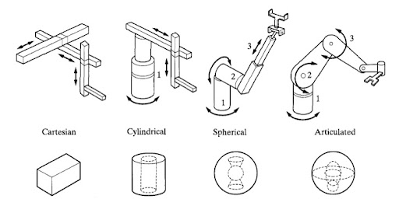

Dentro dessas possibilidades, o presente projeto utilizará um braço baseado no modelo Articulado.

## Visão Computacional

A Visão Computacional busca descrever o mundo real visto por humanos em imagens e reconstruir suas propriedades, como iluminação, forma e distribuição de cores (SZELINSKI, 2021, p. 6-9).

Segundo Qiu e Yuille (2016, p. 1), a visão computacional tem se beneficiado significativamente do uso de grandes conjuntos de dados, pois eles possibilitam o treinamento e teste de modelos avançados, como redes neurais profundas (**apud** DENG et al., 2009; EVERINGHAM et al., 2010; KRIZHEVSKY; SUTSKEVER; HINTON, 2012).

Algumas das principais aplicações da Visão Computacional: Reconhecimento Ótico de Caracteres; Inspeção de Máquinas; Autenticação visual; Imagiologia Médica; Veículos autônomos; Fotogrametria, etc. (SZELINSKI, 2021, p. 6-9).

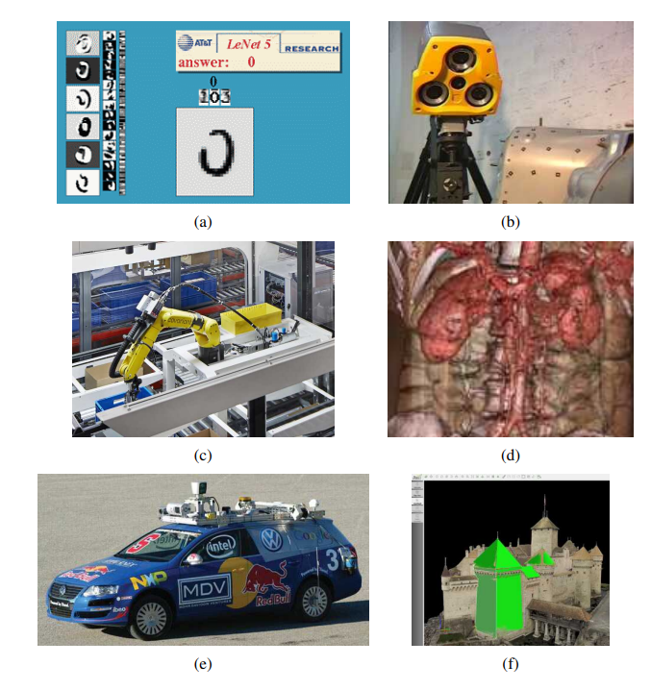(a) Reconhecimento Ótico de Caracteres (OCR); (b) Inspeção Mecânica; (c) Separação em Armazém; (d) Imagiologia Médica; (e) Carros Autônomos; (f) Fotogrametria por Drones (SZELINSKI, 2021, p. 6-9).

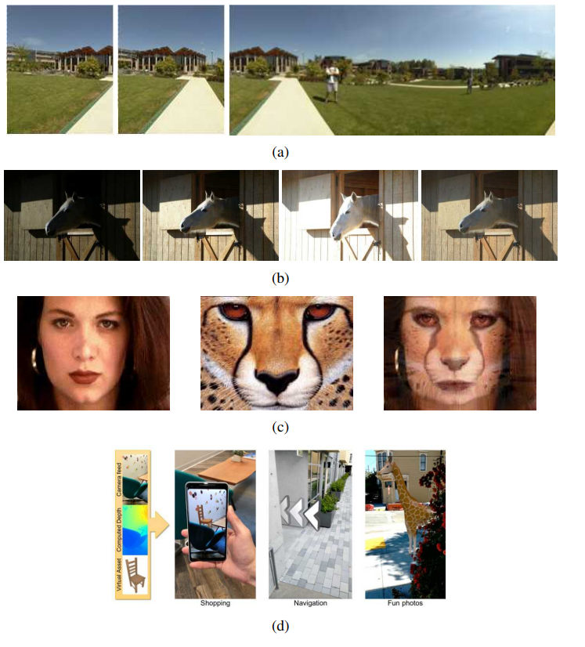

1. Costura de Imagem; (b) Bracketing de Exposição; (c) Metamorfose; (d) Realidade Aumentada em Smartphone Mostrando Efeitos de Oclusão em Tempo Real (SZELINSKI. 2021, p. 6-10).

## Projeto Mecânico 3D e Impressão 3D

Tecnologias e técnicas utilizadas para a impressão das peças do robô, e como a impressão 3D contribui para o design e funcionalidade do projeto.

# Metodologia

A pesquisa tem caráter aplicado e experimental, pois busca desenvolver e testar um protótipo funcional de um braço robótico controlado por visão computacional. A abordagem adotada é qualitativa e quantitativa, visto que envolve tanto o desenvolvimento de algoritmos e hardware quanto a análise da precisão e eficiência do sistema. O desenvolvimento do projeto está dividido em várias etapas, cada uma essencial para a construção e funcionamento do braço robótico. A seguir, detalhamos cada uma dessas etapas:

## Impressão 3D

### Processo de Impressão das Peças:

As peças projetadas são impressas utilizando impressoras 3D. Este processo envolve a escolha do material adequado (como PLA, ABS ou PETG) e a configuração correta da impressora para garantir a qualidade e precisão das peças.

### Ajustes Necessários:

Após a impressão, as peças são inspecionadas e ajustadas conforme necessário. Isso pode incluir lixamento, corte ou outros ajustes para garantir que todas as peças se encaixem corretamente.

## Montagem do Braço Robótico

### Seleção dos Eletrônicos:

O teste e seleção dos atuadores, microcontroladores e sensores adequados para o projeto.

### Montagem das Peças Impressas:

As peças impressas são montadas para formar o braço robótico. Esta etapa envolve a utilização de ferramentas e técnicas de montagem, como parafusos, colas e encaixes, para garantir que o braço esteja firme e funcional.

## Implementação da Visão Computacional

### Programação do Sistema de Visão:

Desenvolvimento de algoritmos de visão computacional utilizando linguagens de programação como Python e bibliotecas como OpenCV. O sistema de visão é responsável por rastrear movimentos, detectar objetos e controlar o robô, permitindo que ele interaja com o ambiente de forma autônoma.

## Calibração e Testes:

O sistema de visão é calibrado para garantir precisão na detecção e rastreamento de objetos. Testes são realizados para avaliar a precisão nas tarefas e ajustar os parâmetros e melhorar a performance do sistema.

## Integração e Testes

### Integração dos Componentes Eletrônicos:

Os componentes eletrônicos, como sensores, atuadores e controladores, são integrados ao braço robótico. Esta etapa envolve a conexão de fios, configuração de circuitos e programação dos controladores para garantir que todos os componentes funcionem em conjunto.

### Testes para Verificar a Precisão e Funcionalidade do Sistema:

O sistema completo é testado para verificar sua precisão e funcionalidade. Isso inclui testes de movimento, resposta a comandos e interação com o ambiente. Ajustes são feitos conforme necessário para otimizar o desempenho do robô.

## Documentação e Relatórios

### Registro de Todo o Processo:

Durante todas as etapas, é importante documentar o processo de desenvolvimento, incluindo material visual, diagramas, códigos, resultados de testes, ajustes realizados etc.. Esta documentação é essencial para futuras referências e para a apresentação do projeto.

### Elaboração de Relatórios:

Relatórios detalhados são elaborados para descrever cada etapa do projeto, os desafios enfrentados, as soluções implementadas e os resultados obtidos. Esses relatórios são fundamentais para a avaliação e validação do projeto.

# Resultados Esperados

* Desenvolvimento de um braço robótico funcional com controle baseado em visão computacional.
* Desenvolvimento e implementação de algoritmos de visão computacional eficientes para reconhecimento e manipulação de objetos.
* Um sistema autônomo e preciso, capaz de operar em diferentes cenários sem necessidade de controle humano direto.
* Documentação do projeto para futuras aplicações e pesquisas.
* Possibilidade de integração em aplicações industriais, educacionais e assistivas.

# Cronograma

| **Atividades** | **Meses** | | | | | | | | | | |
| --- | --- | --- | --- | --- | --- | --- | --- | --- | --- | --- | --- |
| **02** | **03** | **04** | **05** | **06** | **07** | **08** | **09** | **110** | **111** | **112** |
| Pesquisa e levantamento teórico | X | X |  |  |  |  |  |  |  |  |  |
| Impressão 3D das peças do braço robótico |  | X | X |  |  |  |  |  |  |  |  |
| Ajuste e montagem das partes mecânica |  | X | X | X |  |  |  |  |  |  |  |
| Implementação da eletrônica e modularização |  |  | X | X |  |  |  |  |  |  |  |
| Desenvolvimento dos algoritmos de controle |  |  |  | X | X | X | X | X |  |  |  |
| Implementação da visão computacional |  |  |  |  | X | X | X | X | X |  |  |
| Testes e ajustes do sistema |  |  | X | X | X | X | X | X | X | X | X |
| Documentação do projeto | X | X | X | X | X | X | X | X | X | X | X |

# 

# Apêndice

## Projeto 3D

[Assembly 3D Views](https://inmoov.fr/build-yours/hand-and-forarm-assembly-3d-views/?doing_wp_cron=1725388077.8947460651397705078125)  
[Galeria de .STL](https://inmoov.fr/inmoov-stl-parts-viewer/)  
[Mão e Antebraço](https://inmoov.fr/hand-and-forarm/)  
Para acessar a galeria do Braço Direito, tenha certeza de ter selecionado a aba no seletor. Como ilustrado na Imagem a seguir:  
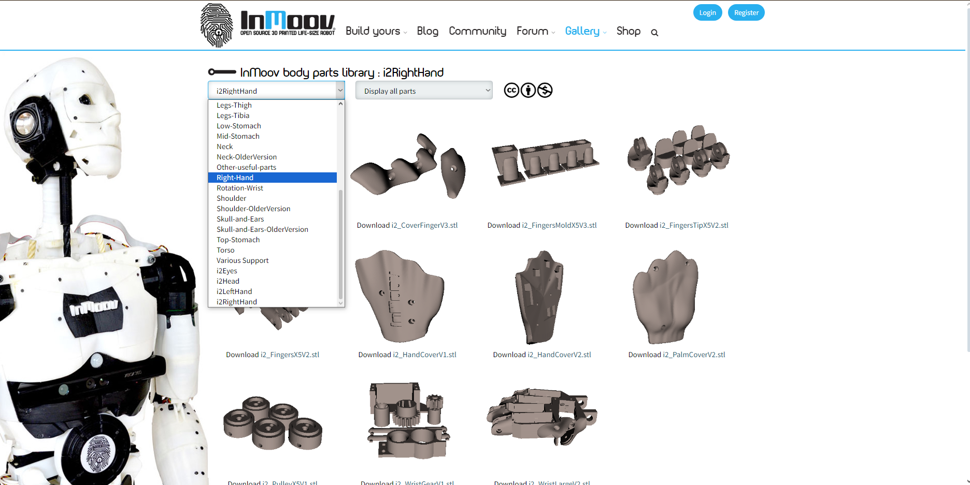

Galerias Utilizadas no Projeto:

* [Braço Direito](https://inmoov.fr/inmoov-stl-parts-viewer/?bodyparts=Right-Hand)
* [Pulso Rotativo](https://inmoov.fr/inmoov-stl-parts-viewer/?bodyparts=Rotation-Wrist&doing_wp_cron=1725388687.5073111057281494140625)
* [Antebraço](https://inmoov.fr/inmoov-stl-parts-viewer/?bodyparts=Forearm-and-Servo-Bed)
* [CALIBRATOR](https://inmoov.fr/wp-content/uploads/2019/01/Calibrator.stl)

## Imagens Ilustrativas das Impressões 3D

Aqui serão incluídas imagens das peças impressas em 3D, como a mão direita, o pulso e o antebraço.

### Right Hand

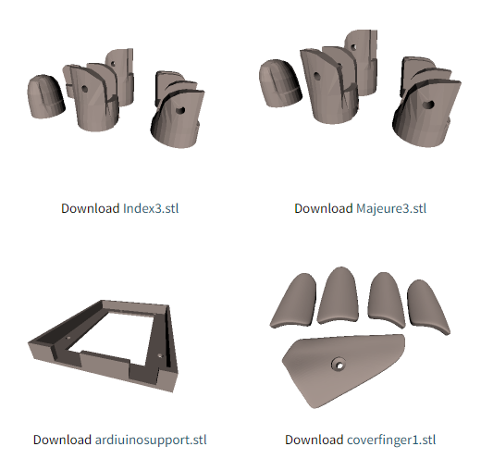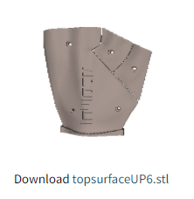

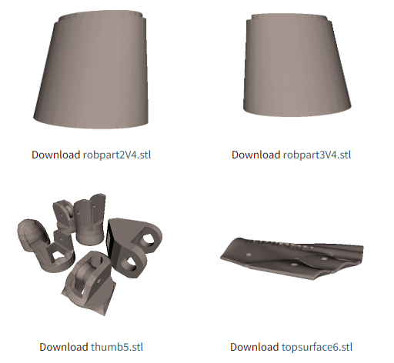

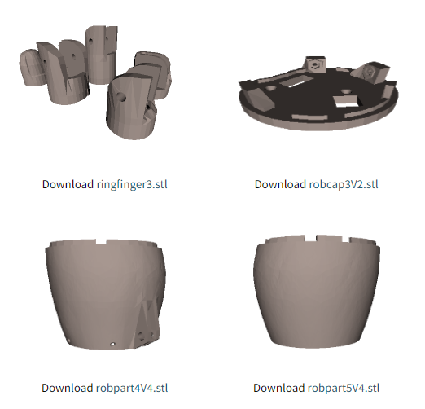

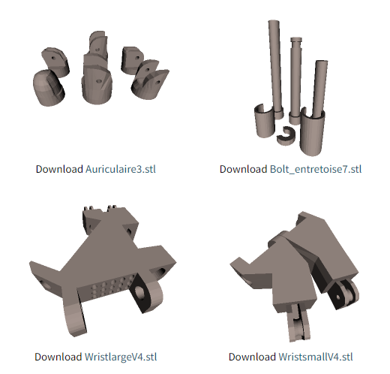

### (Rotation-Wrist)

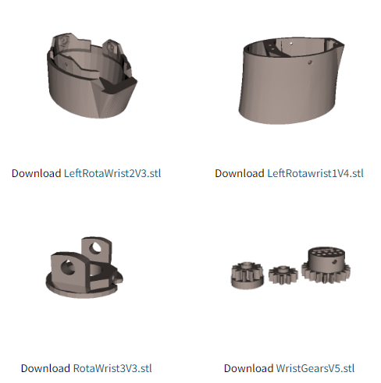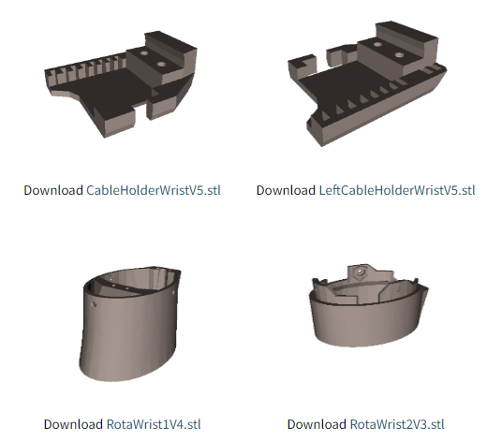

### (Forearm-and-Servo-Bed)

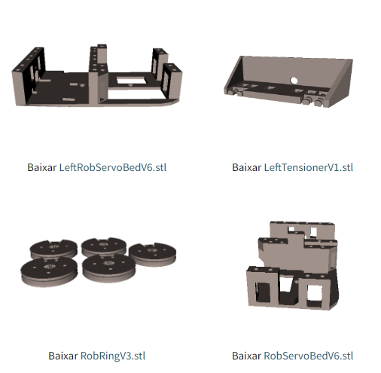

# Referências

ARDUINO. **Arduino Documentation**. Disponível em:<https://docs.arduino.cc>. Acesso em: 16 fev. 2025.

ASIMOV, Isaac. **I, Robot**. Estados Unidos da América: Gnome Press, 1950.

CVZONE. **CV Zone Documentation**. Disponível em: <https://www.computervision.zone>. Acesso em 16 fev. 2025.

GROOVER, Mikell P. **Automação Industrial e Sistemas de Manufatura**. 3. ed. Brasil: Pearson, 2011.

INMOOV. **Hand and Forearm Documentation**. Disponível em: <https://inmoov.fr/hand-and-forarm/>. Acesso em: 16 fev. 2025.

OLIVEIRA, Eduardo Lino de. ***Construção de um braço robótico didático com três graus de liberdade controlado por Arduino***. 2014. 59 f.Trabalho de Conclusão de Curso (Curso de Automação Industrial) – Universidade Tecnológica Federal do Paraná, Câmpus Cornélio Procópio, 2014.

OPENCV. **OpenCV Documentation**. Disponível em: <https://docs.opencv.org/4.11.0/>. Acesso em 16 fev. 2025.

ROSÁRIO, João Maurício. **Robótica Industrial I Modelagem, Utilização e Programação**. São Paulo: Baraúna, 2010.

SHHEIBIA, Tarig Ali Abdurrahman El. **Controle de um Braço Robótico Utilizando uma Abordagem de Agentes Inteligentes**. 2001. 84f. Tese de mestrado - Universidade Federal da Paraíba, Campina Grande.

QIU, Weichao ;YUILLE, Alan. **UnrealCV: Connecting Computer Vision to Unreal Engine**. 2016 apud Deng, J., Dong, W., Socher, R., Li, L.J., Li, K., Fei-Fei, L.: **Imagenet: A large-scale hierarchical image database**. In: Computer Vision and Pattern Recognition, 2009. CVPR 2009. IEEE Conference on. pp. 248–255. IEEE (2009).

QIU, Weichao ;YUILLE, Alan. **UnrealCV: Connecting Computer Vision to Unreal Engine**. 2016 apud Everingham, M., Van Gool, L., Williams, C.K., Winn, J., Zisserman, A.: **The pascal visual object classes (voc) challenge**. International journal of computer vision 88(2), 303–338 (2010).

QIU, Weichao ;YUILLE, Alan. **UnrealCV: Connecting Computer Vision to Unreal Engine**. 2016 apud Krizhevsky, A., Sutskever, I., Hinton, G.E.: **Imagenet classification with deep convolutional neural networks**. In: Advances in neural information processing systems. pp. 1097–1105 (2012).

Deng, J., Dong, W., Socher, R., Li, L.J., Li, K., Fei-Fei, L.: **Imagenet: A large-scale hierarchical image database**. In: Computer Vision and Pattern Recognition, 2009. CVPR 2009. IEEE Conference on. pp. 248–255. IEEE (2009).

Everingham, M., Van Gool, L., Williams, C.K., Winn, J., Zisserman, A.: **The pascal visual object classes (voc) challenge**. International journal of computer vision 88(2), 303–338 (2010).

Krizhevsky, A., Sutskever, I., Hinton, G.E.: **Imagenet classification with deep convolutional neural networks**. In: Advances in neural information processing systems. pp. 1097–1105 (2012).

SZELINKI, Richard. **Computer Vision: Algorithms and Applications**. 2. ed. Springer, 2022.

SZELINKI, Richard. **Computer Vision: Algorithms and Applications**. 2. ed. Springer, 2022. p. 5-9, figs. 1.4; 1.5 apud LECUN, Yann *et al.* **Imagem de Reconhecimento Ótico de Caracteres em:** LeNet-5, convolutional neural networks. Disponível em: <http://yann.lecun.com/exdb/lenet> (1989).

SZELINKI, Richard. **Computer Vision: Algorithms and Applications**. 2. ed. Springer, 2022. p. 5-10. figs. 1.4; 1.5 apud COGNITENS. **Figura de Inspeção Mecânica.** Disponível em: <http://www.cognitens.com>.

SZELINKI, Richard. **Computer Vision: Algorithms and Applications**. 2. ed. Springer, 2022. p. 5-10. figs. 1.4; 1.5 apud COVARIANT.AT. **Figura de Seleção de Armazém.** Disponível em <https://covariant.ai>.

SZELINKI, Richard. **Computer Vision: Algorithms and Applications**. 2. ed. Springer, 2022. p. 5-10. figs. 1.4; 1.5 apud CLARONTECH. **Figura de Imagiologia Médica.** Disponível em http://www.clarontech.com.

SZELINKI, Richard. **Computer Vision: Algorithms and Applications**. 2. ed. Springer, 2022. p. 5-10. figs. 1.4; 1.5 apud MONTEMERLO, Becker *et al*. **Imagem de Carro Autônomo.** Wiley, 2008.

SZELINKI, Richard. **Computer Vision: Algorithms and Applications**. 2. ed. Springer, 2022. p. 5-10. figs. 1.4; 1.5 apud PIX4D. **Figura de Fotogrametria por Drones.** https://www.pix4d.com/blog/mapping-chillon-castle-with-drone.

LECUN, Yann *et al.* **Imagem de Reconhecimento Ótico de Caracteres** em**:** LeNet-5, convolutional neural networks. Disponível em: <http://yann.lecun.com/exdb/lenet> (1989).

COGNITENS. **Figura de Inspeção Mecânica.** Disponível em: <http://www.cognitens.com>.

COVARIANT.AT. **Figura de Seleção de Armazém.** Disponível em <https://covariant.ai>.

CLARONTECH. **Figura de Imagiologia Médica.** Disponível em http://www.clarontech.com.

MONTEMERLO, Becker *et al*. **Imagem de Carro Autônomo.** Wiley, 2008.

PIX4D. **Figura de Fotogrametria por Drones.** Disponível em: <https://www.pix4d.com/blog/mapping-chillon-castle-with-drone>.

# SZELINKI, Richard. Computer Vision: Algorithms and Applications. 2. ed. Springer, 2022. p. 5-10. figs. 1.4; 1.5 apud SZELISKI, Richard; SHUM, Heung-Yeung. Figure Stitching: Merging different Views in: Panoramic Image Mosaics 1997. 50 p. Reporte Técnico / Pesquisa Microsoft.

# 

# SZELINKI, Richard. Computer Vision: Algorithms and Applications. 2. ed. Springer, 2022. p. 5-10. figs. 1.4; 1.5 apud GOMES, Jonas *et al*; Figure Morphing: blending between two photographs in: Warping and Morphing of Graphical Objects. Morgan Kaufmann, 1999.

# 

# SZELINKI, Richard. Computer Vision: Algorithms and Applications. 2. ed. Springer, 2022. p. 5-10. figs. 1.4; 1.5 apud KOWDLE, Valentin *et al*. Smartphone Augmented reality showing real-time depth occlusion effects in: Depth from Motion for Smartphone AR. ACM, 2018.

# SZELISKI, Richard; SHUM, Heung-Yeung. Figure Stitching: Merging different Views in: Panoramic Image Mosaics 1997. 50 p. Reporte Técnico / Pesquisa Microsoft.

# 

# GOMES, Jonas *et al*; Figure Morphing: blending between two photographs. In: Warping and Morphing of Graphical Objects. Morgan Kaufmann, 1999.

# 

# KOWDLE, Valentin *et al*. Smartphone Augmented reality showing real-time depth occlusion effects in: Depth from Motion for Smartphone AR. ACM, 2018.

# 

# Bibliografia

## 